HIPERVÍNCULOS

- Realizar un proyecto web que tenga dos páginas html para mostrar información de un restaurante.
- La página principal (Index.html) mostrará el logo del restaurante y un enlace para entrar a visualizar la carta.
- Al pulsar el vínculo mostraremos la página “Platos.html” que mostrará enlaces locales para ver la carta.

Index.html

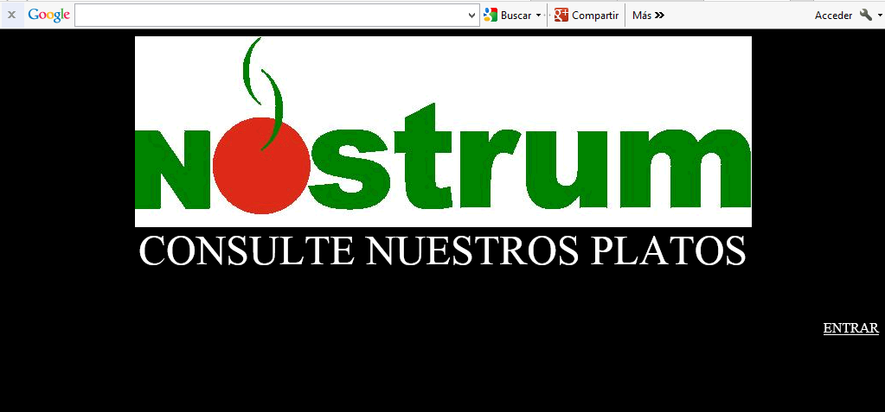

Platos.html
Lo enlaces serán vínculos sobre la propia página.

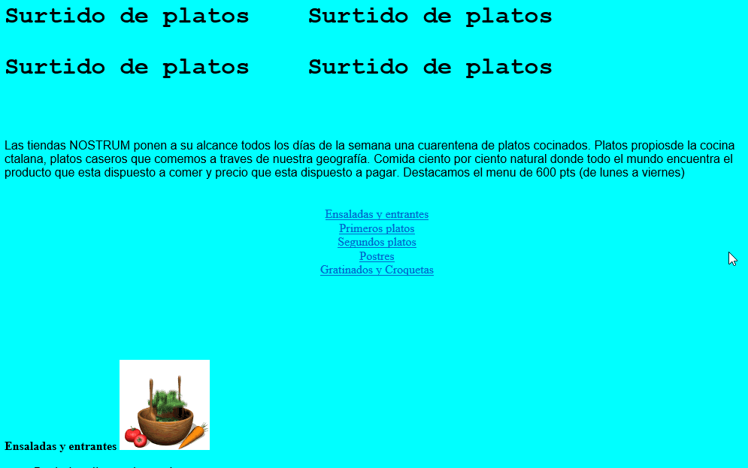

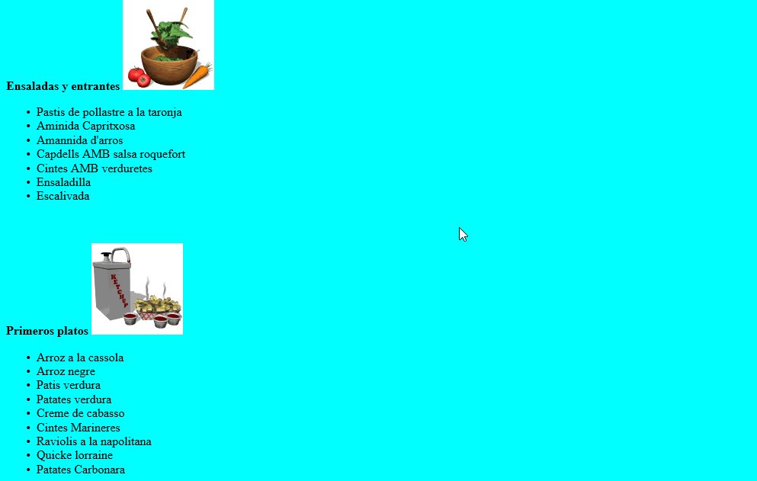

Crearemos un enlace a un mail para realizar el pedido

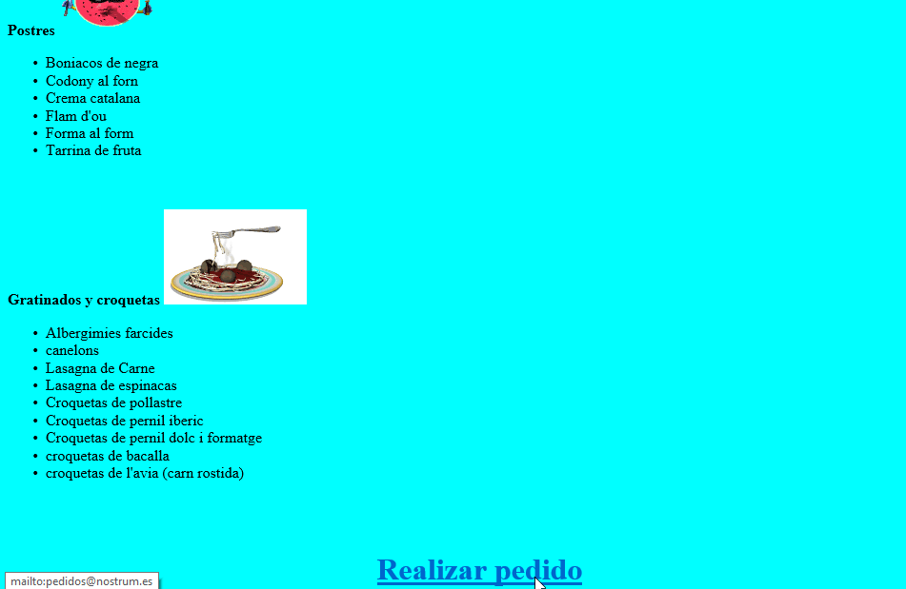

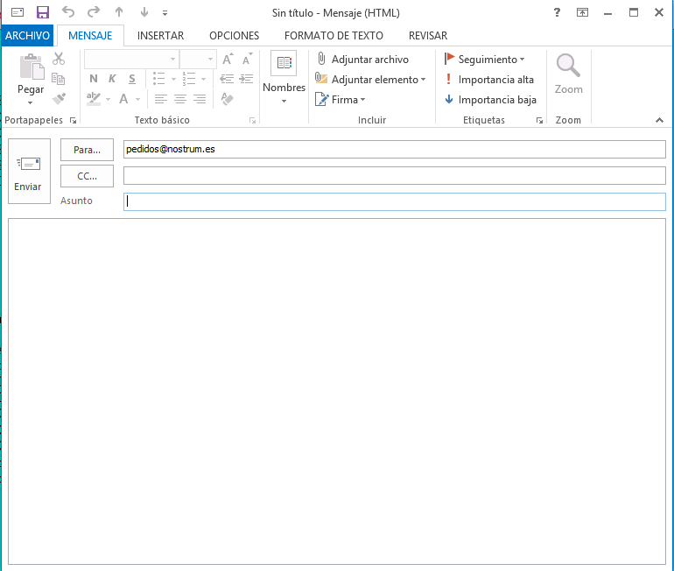

Index.html

<html>

<head>
<title>NOSTRUM</title>
</head>

<body bgcolor=black link=white vlink=white alink=white>

<center>

<img src="Nostrum.bmp">
<br>

<font size=+4 color=white align=center>CONSULTE NUESTROS PLATOS</font>

</center>

<br>
<br>

<p align=right><a href="Platos.html">ENTRAR</a></P>

</body>

</html>

Platos.html

<html>

<head>
<title>SURTIDO DE PLADOS</title>
</head>

<body bgcolor=aqua>

<h1><pre>Surtido de platos Surtido de platos </pre></h1>
<h1><pre>Surtido de platos Surtido de platos </pre></h1>

<br>
<br>
<br>
<font face="arial">
Las tiendas NOSTRUM ponen a su alcance todos los d�as de la semana una cuarentena de platos
cocinados. Platos propiosde la cocina ctalana, platos caseros que comemos a traves de nuestra
geograf�a. Comida ciento por ciento natural donde todo el mundo encuentra el producto que esta
dispuesto a comer y precio que esta dispuesto a pagar. Destacamos el menu de 600 pts (de lunes
a viernes)

</font>
<br>
<br>
<br>

<center>

<a href="#ensaladas">Ensaladas y entrantes</a><br>
<a href="#primeros">Primeros platos</a><br>
<a href="#segundos">Segundos platos</a><br>
<a href="#postres">Postres</a><br>
<a href="#gratinados">Gratinados y Croquetas</a><br>

</center>

<br>
<br>
<br>
<br>
<br>
<br>

<a name="ensaladas">
<b>Ensaladas y entrantes</b>
<img src="ensalada.gif">
<br>

<ul>
<li>Pastis de pollastre a la taronja
<li>Aminida Capritxosa
<li>Amannida d'arros
<li>Capdells AMB salsa roquefort
<li>Cintes AMB verduretes
<li>Ensaladilla
<li>Escalivada

</ul>
<br>
<br>

<a name="primeros">
<b>Primeros platos</b>
<img src="primero.gif">

<br>

<ul>
<li>Arroz a la cassola
<li>Arroz negre
<li>Patis verdura
<li>Patates verdura
<li>Creme de cabasso
<li>Cintes Marineres
<li>Raviolis a la napolitana
<li>Quicke lorraine
<li>Patates Carbonara

</ul>

<br>
<br>

<a name="segundos">
<b>Segundos platos</b>
<img src="segundo.gif">
<br>

<ul>
<li>Etiles
<li>Mandonguilles
<li>Peus de porc
<li>Salme Parpillote
<li>Piquillos
<li>Filets de peix
<li>Rodo de vedolla
<li>Sipia amb pesols

</ul>

<br>
<br>
<a name="postres">
<b>Postres</b>
<img src="postles.gif">
<br>

<ul>
<li>Boniacos de negra
<li>Codony al forn
<li>Crema catalana
<li>Flam d'ou
<li>Forma al form
<li>Tarrina de fruta

</ul>

<br>
<br>
<a name="gratinados">
<b>Gratinados y croquetas</b>
<img src="croquetas.gif">
<br>

<ul>
<li>Albergimies farcides
<li>canelons
<li>Lasagna de Carne
<li>Lasagna de espinacas
<li>Croquetas de pollastre
<li>Croquetas de pernil iberic
<li>Croquetas de pernil dolc i formatge
<li>croquetas de bacalla
<li>croquetas de l'avia (carn rostida)

</ul>

<br>
<br>

<h1 align=center><a href="mailto:pedidos@nostrum.es">Realizar pedido</a></h1>

</body>

</html>

<html>

<head>
<title>LISTAS DE DEFINICI&Oacute;N</title>
</head>

<body>

<h2>Lista de v&iacute;nculos de los amigos de hipat&iacute;a</h2>

<dl>
<dt>Biograf&iacute;a de hipat&iacute;a
<dd>"http://www.lib.virginia.edu/science/parshall/hypatia.html"

<dt>Hypat&iacute;a
<dd>"http://www.hypatia.ucsd.edu/hypatia.html"

<dt>Hypat&iacute;a de Alejandr&iacute;a
<dd>"http://www.cosmopolis.com/hypatian/hypatia.html"

<dt>El matirio de Hypat&iacute;a
<dd>"http://www.chewable.com/people/hypatia.html"

<dt>Una revisi&oacute; de Hypat&iacute;a de Alejandr&iacute;a de Mar&iacute;a Dzielska
<dd>"http://www.cybergrrl.com/review/gb0796.html"

</dl>

</body>

</html>

